Datum / Uhrzeit: ..…/..…/202… ..…:..… Uhr
Ort / Baustelle:
Teilnehmer*innen: Auftraggeber:in:
Auftragnehmer:in:

Art der Prüfung | 1. Standort^{*)} | 2. Standort^{*)} | 3. Standort^{*)} | 4. Standort^{*)}
Lage- und Höhentoleranz
Formabweichungen
Querneigung
Längsneigung der Rinne
Höhenversatz
Fugenbreiten
Verbandsregeln
Fugenfüllung
Wasserdurchlässigkeit des Untergrundes
*) Standorte ev. in einer Planskizze vermerken
Ebenheitsprüfung gem. Pkt. 5.3.4.5 der ÖNORM B 2214, Ausgabe 01.04.2020:
sh. Protokoll auf Folgeseite

Erläuterung:
Lage- und Höhentoleranz gemäß Punkt 5.3.4.2 der ÖNORM B 2214, Ausgabe 01.04.2020:
Für Pflasterstein und Pflasterplattendecken sowie Randeinfassungen ist eine Abweichung von ± 2 cm von der Solllage oder der Sollhöhe zulässig.
Formabweichungen gemäß Punkt 5.3.4.3 der ÖNORM B 2214, Ausgabe 01.04.2020:
Für Randeinfassungen in der Geraden oder im Bogen sind, bezogen auf eine Messlänge von 4 m bei bearbeiteter Oberfläche, Formabweichungen vom plangemäßen Verlauf in Lage und Höhe von 6 mm und bei spaltrauer Oberfläche von 10 mm zulässig.
Für den Fugenverlauf bei Pflasterstein- und Pflasterplattendecken dürfen die Fluchtabweichungen, bezogen auf eine Messlänge von 4 m, maximal die höchstzulässige Fugenbreite betragen.
Mindestneigungen gemäß Punkt 5.3.4.6 der ÖNORM B 2214, Ausgabe 01.04.2020:
Querneigung: Pflasterstein- und Pflasterplattendecken mit spaltrauer Oberfläche 2,5 %
Pflasterstein- und Pflasterplattendecken mit grob bearbeiteten Oberfläche 2,0 %
Längsgefälle bei wasserführenden Rinnen 0,5 %
Versatz gemäß Punkt 5.3.4.4 der ÖNORM B 2214, Ausgabe 01.04.2020:
Der zulässige Versatz an den benachbarten Kanten von Pflastersteinen und Pflasterplatten darf bei bearbeiteter Oberfläche 4 mm, bei spaltrauer Oberfläche 6 mm, bei gebrauchten Materialien das Maß der vorhandenen Vertiefungen und Erhebungen der Sichtflächen betragen.
Der zulässige Versatz in den Auftritt- und Vorderflächen darf an den Stoßfugen bei Randeinfassungen mitbearbeiteter Oberfläche 4 mm, bei Randeinfassungen mit spaltrauer Oberfläche 6 mm betragen.
Anschlüsse von Flächenpflasterungen müssen 4 mm bis 6 mm über der Sichtfläche von Randeinfassungen, Einbauten und Rinnen liegen und dürfen den Wasserabfluss nicht behindern.
Fugenbreiten, Verbandsregeln und Fugenfüllung:
Die Überprüfung hat im gesamten Baulos durch Sichtprüfung zu erfolgen.
Die zulässigen Fugenbreiten sind in ÖNORM B 2214, Pkte. 5.3.3.3.2, 5.3.3.3.3 und 5.3.3.4.2 festgelegt.
Wasserdurchlässigkeit des Untergrundes:
Messung durch Ausschüttversuch (siehe Protokoll Seite 3)

Datum / Uhrzeit: ..…/..…/202… ..…:..… Uhr
Ort / Baustelle:
Teilnehmer*innen: Auftraggeber:in:
Auftragnehmer:in:

Länge der Messlatte: 2 Meter 3 Meter 4 Meter
Die Messung erfolgte gemäß ÖNORM B 2214, Ausgabe 01.04.2020.

Station /  Standort ^{*)} | 1. Meßwert [mm] | 2. Meßwert [mm] | 3. Meßwert [mm] | 4. Meßwert [mm] | Gesamt  [mm] | Grenzwert [mm] | Prüfung
*) Station bzw. Standorte ev. in einer Planskizze vermerken
Auszug aus der ÖNORM B 2214, Ausgabe 01.04.2020
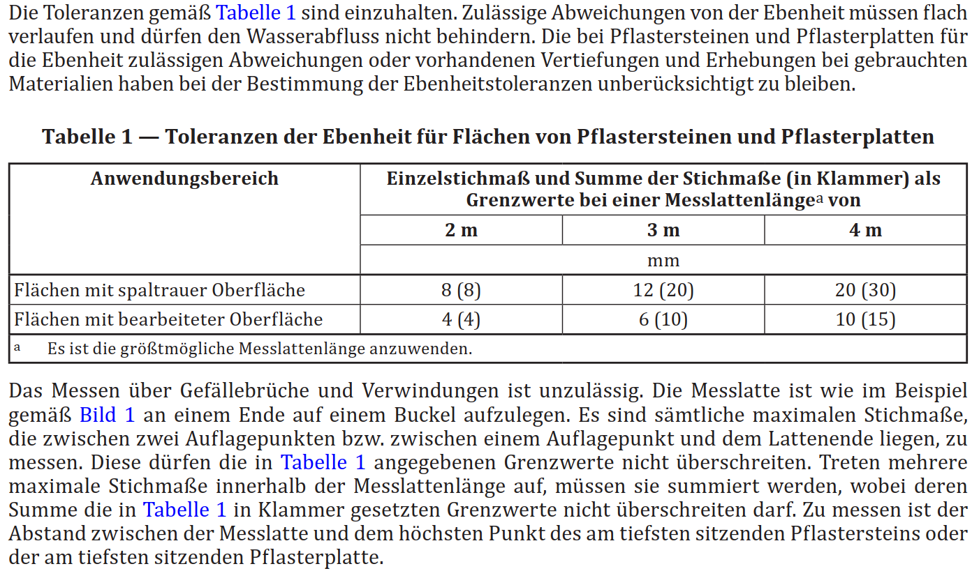 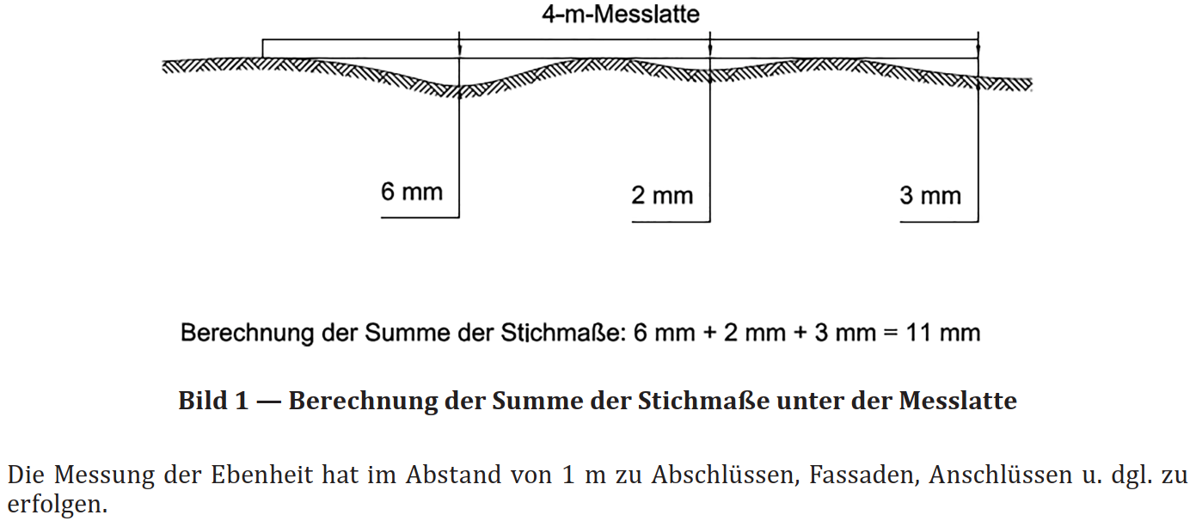
Unterfertigung aller Anwesenden
(einschl. Name in Blockbuchstaben):
Vertreter Auftraggeber:in:

Vertreter:in Auftragnehmer:in:

Datum / Uhrzeit: …/…/202_ …:… Uhr
Ort/Baustelle:
Teilnehmer*innen: Auftraggeber*in:
Auftragnehmer*in:

Vorgehensweise Ausschüttversuch gemäß RVS 08.18.01
      - Je 250 m² sind zur Abschätzung der Durchlässigkeit Messungen an drei Stellen, die augenscheinlich eine geschlossene Oberfläche haben, durchzuführen.
      - An der Messstelle ist eine runde Prallplatte (Durchmesser ca. 15 cm) satt und eben aufzulegen.
      - Aus einem Wassergefäß wird eine Wassermenge von 2 l innerhalb von ca. 5 s aus max. 10 cm Höhe auf die Prallplatte entleert. Dieser Vorgang ist dreimal je Messstelle zu wiederholen.
      - Gemessen wird die Versickerungszeit nach der dritten Entleerung.
      - Das Ende der Versickerungszeit ist erreicht, wenn das Wasser an der Oberfläche vollständig versickert ist.
      - Bei einer Versickerungszeit < 120 s kann auf eine Wasserdurchlässigkeit von mindestens 5 • 10⁻⁶ m/s geschlossen werden. Beträgt die Versickerungszeit > 120 s sind Maßnahmen zu ergreifen.

Protokollierung der Meßergebnisse
Station / Standort ¹⁾ | geprüfte Schicht | Versickerungszeit ²⁾ [s] | Grenz-  wert | Ergebnis ³⁾
 | Pflasterdrainbeton  ungeb. obere Tragschicht  …………………………… |  | 120 s
 | Pflasterdrainbeton  ungeb. obere Tragschicht  …………………………… |  | 120 s
 | Pflasterdrainbeton  ungeb. obere Tragschicht  …………………………… |  | 120 s
 | Pflasterdrainbeton  ungeb. obere Tragschicht  …………………………… |  | 120 s
 | Pflasterdrainbeton  ungeb. obere Tragschicht  …………………………… |  | 120 s
 | Pflasterdrainbeton  ungeb. obere Tragschicht  …………………………… |  | 120 s
¹⁾ wenn erforderlich, Verortung auf Lageplan
²⁾ gemessene Versickerungszeit nach der 3. Entleerung
³⁾ Erklärung der Symobole: … Prüfergebnis in Ordnung
… Prüfergebnis nicht in Ordung
Unterfertigung aller Anwesenden (einschl. Name in Blockbuchstaben)
Auftraggeber*in: Auftragnehmer*in:

